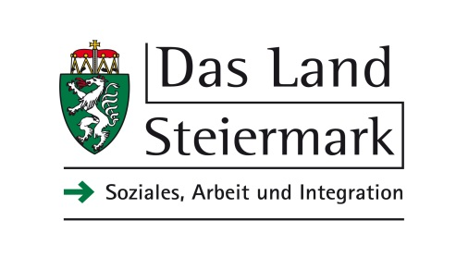
Abschlussbericht
Projektfonds Steiermark 2024

Informationen für die Erstellung des Abschlussberichts
Als Nachweis der durchgeführten Aktivität sowie der Einhaltung der Publizitätsvorschriften (Verwendung des Land Steiermark Logos) legen Sie bitte drei Fotos sowie je ein Exemplar Ihrer Drucksorten und Bewerbungsmaterialien (z.B. Flyer, Einladung, Flugblätter, Auszug Website…) dem Abschlussbericht bei.

Informationen für die Einreichung des Abschlussberichts
Der Abschlussbericht inkl. aller Nachweise und Fotos ist längstens bis 31. Jänner 2025 an
das Amt der Steiermärkischen Landesregierung, Abteilung 11 – Soziales, zu übermitteln!

Per E-Mail: projektfonds-integration@stmk.gv.at

oder

per Post: Amt der Steiermärkischen Landesregierung
Abteilung 11 – Soziales, Arbeit und Integration
Förderungsmanagement
Hofgasse 12
8010 Graz

Abschlussbericht

Angaben zur Antragstellung
Lt. Förderungsvertrag
Name Organisation / Person:
Zeichnungsberechtigte Person:
Geschäftszahl (GZ) | ABT11-

Zusammenfassung der Aktivität

Pro Projekt anführen: Was wurde durch Ihre Aktivität erreicht?
- Projekttitel:

- Projektergebnis:

- Projektreichweite (Gesamtanzahl erreichte Personen):

Welche Tipps/Anregungen möchten Sie weitergeben?

Aufzeichnung der Kosten

Bitte entnehmen Sie alle Angaben dem Förderungsvertrag!
Aufwände lt. Förderungsvertrag, für die eine Förderung gewährt wird: | Tatsächlicher (brutto) Betrag in €
Abzüglich tatsächlicher Einnahmen:  (wenn zutreffend, z.B. Spenden, Selbstbehalt etc.) | -
Endsumme: | €

Mit meiner Unterschrift bestätige ich die Richtigkeit meiner Angaben.
Ort, Datum |  | Unterschrift, förderungswerbende Person

*

Bei Vereinen und anderen Organisationsformen ist die Unterschrift von der/dem Zeichnungsberechtigten zu leisten.

